УПРАВЛЕНИЕ ОБРАЗОВАНИЯ АДМИНИСТРАЦИИ
МУНИЦИПАЛЬНОГО ОКРУГА НИЖНЯЯ САЛДА
СВЕРДЛОВСКОЙ ОБЛАСТИ
ПРИКАЗ

«16 » января 2025 г.
Нижняя Салда
О закреплении территорий за МУНИЦШШЛЬНЫМИ
ОфаЗОВШТ№ЛЬНЫМИ организациями МУНИЦШШЛЬНОГО округа Нижняя СалДа
СверДловской области
В соответствии с Федеральным законом от 29 декабря 2012 года № 273-ФЗ «Об образовании в Российской Федерации», приказом Министерства просвещения Российской Федерации от 2 сентября 2020 года № 458 «Об утверждении Порядка приема на обучение по образовательным программам начального общего, основного общего и среднего общего образования», Положением об Управлении образования администрации муниципального округа Нижняя Салда Свердловской области, утвержденным решением Думы муниципального округа Нижняя Салда Свердловской области от 10.12.2024 № 47/4, ПРИКАЗЫВАЮ:
- Закрепить территории за муниципальными общеобразовательными организациями муниципального округа Нижняя Салда Свердловской области (Приложение № 1).
- Закрепить территории за образовательными организациями муниципального округа Нижняя Салда Свердловской области, реализующими программу дошкольного образования (Приложение № 2).
З. Приказ Управления образования администрации городского округа Нижняя Салда от 13.01.2023 № 05-д «О закреплении территорий за муниципальными образовательными организациями городского округа Нижняя Салда» считать утратившими силу.
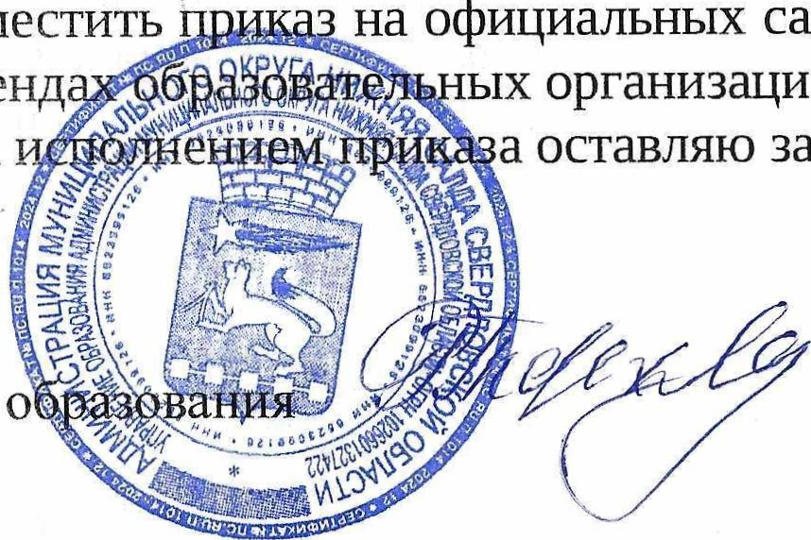
- Руководителям муниципальных образовательных организаций (Александров А.В., Бессонова А.Л., Гудкова О.Ф., Сторожкова Т.А., Хабибулина М.А.): разместить з на официальных сайтах в сети Интернет, на информационных ых организаций.
стенд
за
собой.

- Контроль за
Начальник Управления о Р.В. Терехова
Приложение № 1 к приказу Управления образования администрации муниципального округа Нижняя Салда Свердловской области от 16.01.2025 № 7-д
Границы закрепленных территорий за муниципальными общеобразовательными организациями муниципального округа Нижняя Салда Свердловской области.
Район 1. Муниципальное автономное общеобразовательное учреждение Гимназия, ул, Строителей, 14, тел. 3-03-80
Описание границ закрепленной территории населенные п нкты, лицы, номе а домов
1 Микрорайон;
«Западный» микрорайон;
Грум-Гржимайло;
Железнодорожников;
Игитова;
Калинина;
Мамина — Сибиряка;
Новая;
Победы;
Поленова;
Родыгина;
Строителей, л^{г}2№ 2, 4, 8, с 32 по 44 (четные); Уральская;
Ф зе, №№ 95, 119 — 137 нечетные , 137а
Район 2. Муниципальное автономное общеобразовательное учреждение
«Центр образования N2 7» имени Героя Российской Федерации Ю.С. Игитова, ул. Строителей, 21, тел. 3-18-75, 3-19-40
Описание границ закрепленной территории населенные п кты, лицы, номе а домов
Кедровая;
Ломоносова;
Окт. Революции;
Пушкина;
Советская 4, 6, 8, 56, 77, 79, 81, 83;
Строителей, 1, З, 6, 21а, с 23 по 37 (нечетные), 26, 30, с 39 по 59 (нечетные), с 46 по 54 (четные), 56, 58;
Фрунзе, N2N2 91, 93, 138—160(четные);
Энгельса, 96-120 четные , 127-145 нечетные , 141 А
Район З. Муниципальное бюджетное общеобразовательное учреждение «Средняя общеобразовательная школа .N2 10», ул. Фрунзе,11, тел. 3-09-80
Описание границ закрепленной территории населенные п нкты, лицы, номе а домов
1 Мая;
22 съезда кпсс•,
Бажова;
Волкова;
Володарского;
Гагарина;
Д.Бедного; Декабристов; Заводская;
Зеленая;
Зеленый Мыс;
К. Маркса;
Кирова;
Комсомольская; Красноармейская;
Крупской;
Ленина;
Луговая;
Луначарского, №№ 1 — 161 (нечетные), №№ 2 — 162 (четные), № 161 а,
Металлургов;
М.Горького, № 1-39 (нечетные, № 2-34 (четные);
П. Морозова;
Партизанская;
Пер. Январский;
Пер. Рабочий;
Пл. Свободы;
Подбельского, №№ 1 — 127 (нечетные), 2 — 90 (четные); Садовая;
Советская, №№ 1 по 75 (нечетные), № 2, 5а, № 74, №14•
Свердлова, 1 — 67 (нечетные), Л^{Г}2Ј\Г9 2 — 60 (четные), № 87;
Стеклова;
Т. Евсеева;
Фрунзе, № 2- № 136 (четные), № 1- № 89 (нечетные); Чкалова;
Энгельса, № 1 по № 125 нечетные , N2 2 по № 94 четные
Район 4. Муниципальное автономное общеобразовательное учреждение «Средняя общеобразовательная школа N2 5», ул,К,Либкнехта, 79, тел. 3-05-60
Описание границ закрепленной территории населенные п нкты, лицы, номе а домов
1 Привокзальная; 2 Привокзальная; З Привокзальная;
8 Марта;
Запрудная;
Заречная;
К. Либкнехта;
Кузьмина;
Лермонтова;
Луначарского, №№ 163 — 231 (нечетные), №№ 164 224 (четные);
М. Горького, №№ 41 — 99 (нечетные);
Малютина;
Механизаторов;
Ми а;
Микрорайон «Романовка» № 1
Набережная;
Нагорная;
П. Коммуны;
Пер. Добровольцев;
Пер. Коммунаров;
Пер. Красногвардейцев;
Пер. Краснофлотцев;
Пер. Молодежный;
Пер. Строителей;
Пионеров;
Подбельского, .№№ 129 -- 139 (нечетные), №№ 92 --- 110 (четные);
Привокзальная; Пугачева;
Р. Люксембург;
Р. Молодежи; Республиканская;
с. Медведево; Сакко и Ванцетти;
Свердлова, .№N2 69 — 121 (нечетные), .№№ 62 134 (четные), № 174;
Совхозная;
Степана Разина;
Терешковой;
Титова;
Урицкого;
Фурманова;
Чапаева;
Ш льгина
Район 5. Муниципальное автономное общеобразовательное учреждение «Основная общеобразовательная школа с. Акинфиево» ул, Центральная, 52, тел. 3-37-41
Описание границ закрепленной территории населенные п нкты, лицы, номе а домов
с. Акинфиево
п. Встреча
п. Шайтанский Р дник
Приложение № 2 к приказу Управления образования администрации муниципального округа Нижняя Салда Свердловской области от 16.01.2025 № 7-д
Закрепление территорий за образовательными организациями муниципального округа Нижняя Салда Свердловской области, реализующими программу дошкольного образования.
Район 1. Муниципальное автономное дошкольное образовательное учреждение «Росток»,
ло Советская, 2, тел. 3-24-90
Описание границ закрепленной территории населенные п нкты, лицы, номе а домов
«Западный» микрорайон;
1 Мая;
1 Микрорайон;
- Привокзальная;
- Привокзальная; 22 съезда кпсс•, З Привокзальная;
8 Марта;
Бажова;
Волкова;
Володарского;
Гагарина;
Грум-Гржимайло;
Д.Бедного;
Декабристов;
Железнодорожников;
Заводская; Запрудная;
Заречная;
Зеленая;
Зеленый Мыс;
Игитова;
К. Либкнехта;
К. Маркса;
Калинина;
Кедровая;
Кирова;
Комсомольская;
Красноармейская;
Крупской; Кузьмина;
Ленина;
Лермонтова;
Ломоносова;
Луговая; Луначарского;
М.Горького;
Малютина;
Мамина — Сиби яка;
Металлургов;
Механизаторов;
Микрорайон «Романовка» № 1
Мира;
Набережная; Нагорная;
Новая;
Окт. Революции;
П. Коммуны;
П. Морозова;
Партизанская;
Пер. Добровольцев;
Пер. Коммунаров;
Пер. Красногвардейцев;
Пер. Краснофлотцев;
Пер. Молодежный; Пер. Рабочий;
Пер. Строителей;
Пер. Январский;
Пионеров;
Пл. Свободы;
Победы;
Подбельского; Поленова;
Привокзальная;
Пугачева;
Пушкина;
Р. Люксембург; Р. Молодежи;
Республиканская; Родыгина;
с. Медведево; Садовая;
Сакко и Ванцетти;
Свердлова; Советская;
Совхозная;
Стеклова;
Степана Разина;
Строителей, Т. Евсеева;
Терешковой;
Титова;
Уральская;
Урицкого;
Фрунзе,
Фурманова;
Чапаева;
Чкалова; Шульгина; Энгельса.
Район 2. Муниципальное автономное общеобразовательное учреждение
«Основная общеобразовательная школа с, Акинфиево» (дошкольная группа)
л, ент альная, 52, тел. 3-37-41
Описание аниц зак епленной те ито ии

населенные | кты, | лицы, номе а домов
с. Акинфиево
п. Встреча
п. Шайтанский Р дник

